La composition d’une roche¸

Experiance 2.1

Science

Présenté a daniel blais :

Fait par :raphael groleau,alex st-pierre

Esv

Msi 2

1 novembre 2016

But : Identifier la biotite dans de la granite broyé.

Hypothèse,je supose que le noir est la biotite

Matériel : ipod,granite rose broyé en minéraux rose,blanc et noir

Manipulation :tu le regarde et tu prend une photo avec un ipod Biotite

Résulta :la compostion d’une roche

INCONU
Granite | 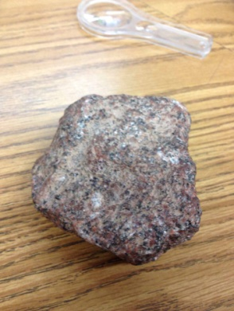
Granite boryé | 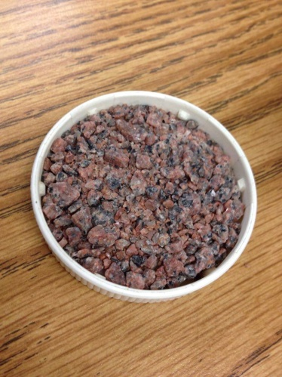

Biotite
Discussion daprès mes résulta la biotite est le minéral noire

Conclustion :mon hypotèse est vrai puisque la biotite est noire.

ance

